**Министерство цифрового развития, связи и массовых коммуникаций**

**Российской Федерации**

**Ордена Трудового Красного Знамени федеральное государственное бюджетное образовательное учреждение высшего образования**

**«Московский технический университет связи и информатики»**

**Кафедра математическая кибернетика и информационные технологии Отчёт по лабораторной работе №1**

**«Решение квадратных уравнений**

**И**

**Нахождение площади треугольника»**

Выполнил: студент группы

БИН2001 Варламов М. Д.

Проверил: Аршинов Е. А.

Скрипт для решения квадратных уравнений на языке Python.

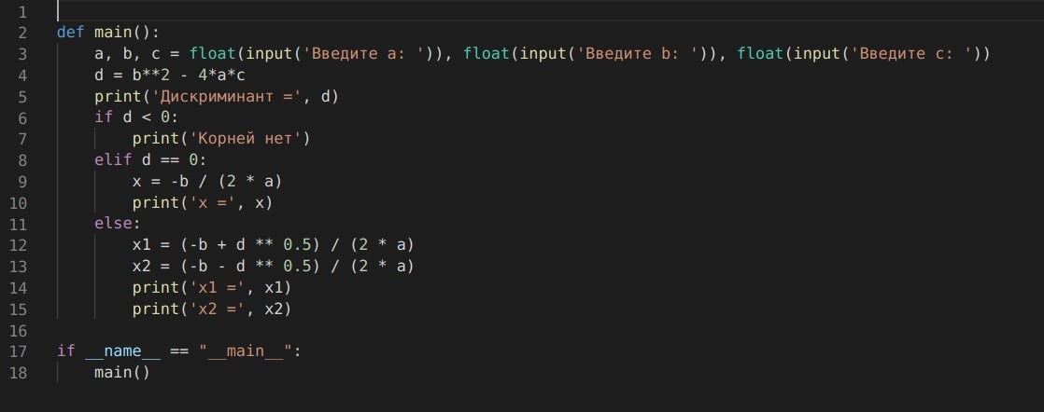

input() - получение ввода пользователя print() - вывод из программы

float() - изменение типа переменной на float if elif else - логические операторы

def - объявление функции Результаты выполнения:

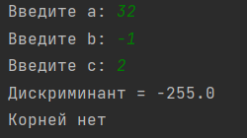

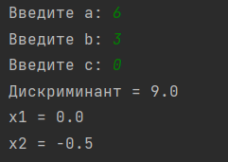

Скрипт создания максимально большого по площади треугольника из заданного массива длин его сторон.

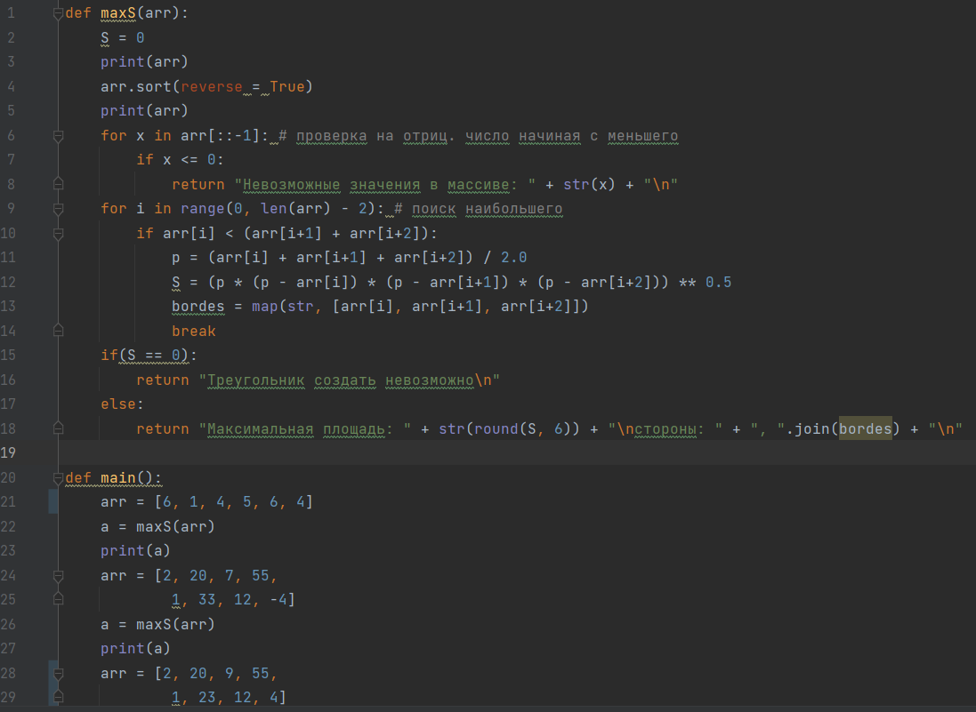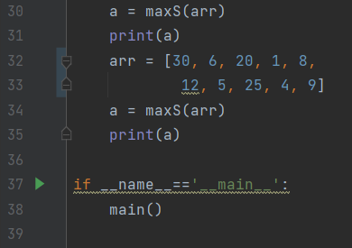

Результат выполнения:

